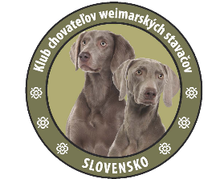

Odznak KCHWS - Cvičiteľ WS – Podmienky

Bronzový odznak
- členom klubu minimálne 4 roky

- odvedených min. 3 WS na JSS v I. cene plus:
- LS I. cena, alebo
- SSVP I. cena, alebo
- FSS I. cena

Strieborný odznak
- členom klubu minimálne 7 rokov

- odvedených min. 4 WS na JSS v I. cene plus:
- LS I. cena, a
- SSVP I. cena, a
- VSS min. v III. cene, a
- pole-voda, alebo pole-les, alebo les-voda min. v II. cene

Zlatý odznak
- členom klubu minimálne 10 rokov

- odvedených min. 5 WS na JSS v I. cene, a
- odvedených min. 2 WS na LS v I. cene, a
- odvedených min. 2 WS na SSVP v I. cene, a
- odvedených min. 2 WS na VSS, z toho 1 WS v I. cene a 2. WS minimalne v 2. cene, a
- odvedených min. 2 WS pole-voda, alebo pole-les, alebo les-voda v I. cene

- Uchádzač musí dokladovať výsledkové tabuľky vždy do 15.12. kalendárneho roku výcvikárovi klubu v písomnej podobe (fotokópie).
- Voči uchádzačovi nesmie byť vedené disciplnárne konanie.
- Predvádzané psy musia byť WS.
- JSS musia byť absolvované na Slovensku. Ostatné skúšky môžu byť absolvované na Slovensku alebo v zahraničí.

